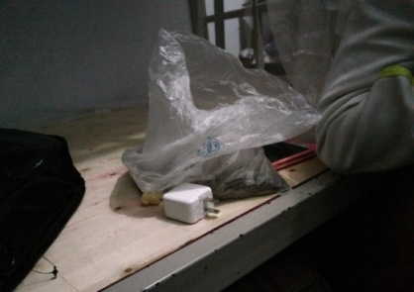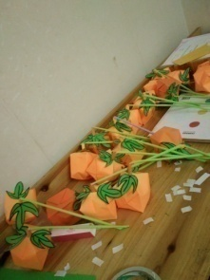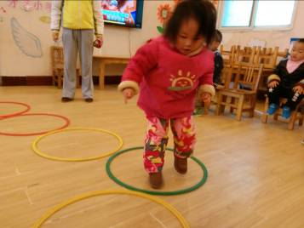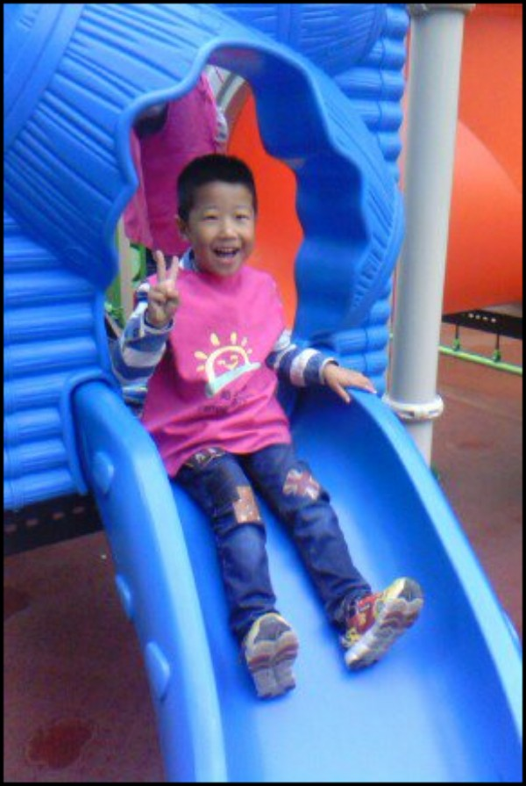../lynn/图片/lifukei4.gif**观 察 记 录**

../../Administrator/Application%20Data/Microsoft/lynn/图片/bg.gif../../Administrator/Application%20Data/Microsoft/lynn/图片/bg.gif **时间：2017.11.14 地点：香樟树班 记录：嘟嘟**

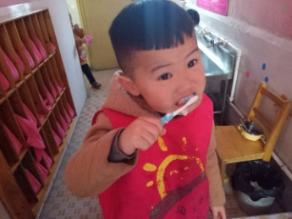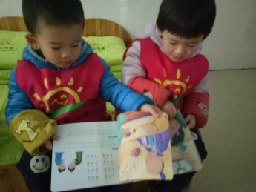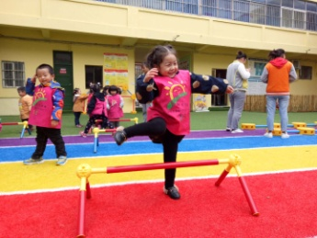一、**晨间情况：**

**晨间活动 保护牙齿 餐后阅读**

**二、整体情况：**

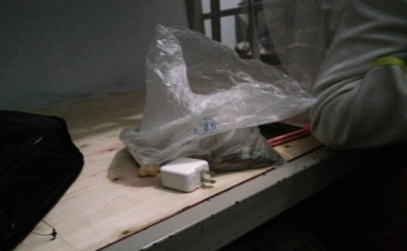今天的营养早餐是：香菇肉末粥、鹌鹑蛋、葱油卷。营养午餐是：土豆红烧肉、香干圆白菜、海带鱼丸汤、紫米饭。营养加点是：蒸红薯。营养晚餐是：鱼香肉丝、金银卷、红豆粥。

营养美味的早餐过后，宝贝们跟畅畅妈妈一起进行了餐后阅读，餐后阅读过后我们迎来了第一位助教家长，是由子曦宝贝的妈妈带来的英语活动《Thanksgiving Day》。目标：1、简单了解感恩节。2、能用简单的方式亲近家人、同伴，表达关爱之情。首先，子曦妈妈向大家自我介绍，并与每位香樟宝宝打招呼。“Hellow baby’s! My name is Miss Wang! Nice to meet you!”香樟宝宝很有礼貌的用英语回应“Nice to meet you too!”然后子曦妈妈带领宝贝回忆并合唱歌曲《Oh,Mommy!》让宝贝们知道妈妈的辛苦懂得感谢妈妈的辛苦付出。子曦妈妈给宝贝们介绍感恩节的来历与习俗并提问，“感恩节都吃什么啊”宝贝们齐声回答“火鸡、南瓜”那么下面子曦妈妈就要把这两个单词教给小朋友们，“turkey 火鸡。Pumpkin 南瓜”宝贝们很棒哦！还得到了子曦妈妈奖励的小笑脸呢！谢谢子曦妈妈带来的蛋糕分享，教会宝贝们懂得感恩。活动延伸：回家给爸爸妈妈一个大大的拥抱表示感谢。

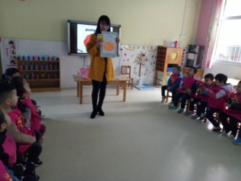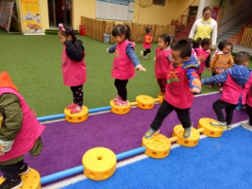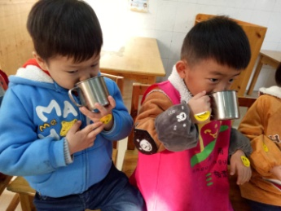

**Pumpkin 南瓜！ 小马过河！ 补充能量！**

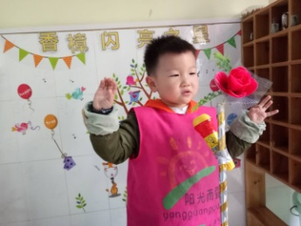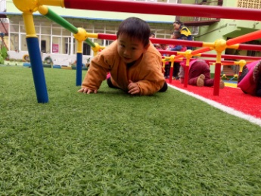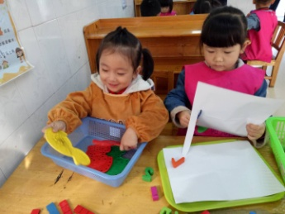

**开放区角 才艺展示 匍匐前进**

又到了我们才艺展示的开心时刻啦！今天的小明星是：冷萱怡、李鸿宇、何鑫源、孙雨惠、王积泽。本周才艺展示主题是《手指游戏》。有请今天的小主持人孙雨惠宝贝闪亮登场，孙雨惠、和冷萱怡宝贝带来的手指游戏《八只老鼠抬花轿》，表扬宝贝动作记的特别熟练哦！何鑫源、李鸿宇宝贝为大家带来的手指游戏是《大树下面有个洞》，表扬鸿宇宝贝能够熟练把手指游戏表演出来，何鑫源宝贝动作记的不是特别熟练，回家要多多练习哦！王积泽宝贝是跟大家一起表演的《我的小手》，宝贝回家要练习哦！宝贝们表现的都很棒哦！今天的才艺展示到此结束，期待明天的小明星们带来更精彩的节目哦！

**三、教师寄语：**

**1、本周才艺主题是《手指游戏》，明天的小明星有：杨震铭、黄雨婷、王若涵、孙家祺、徐子涵。宝贝在家要提前做好准备。请家长提前把宝贝需要展示的节目发给班级老师，在宝贝展示时老师好做引导。**

**2、为了宝贝的安全，放学时请让宝贝在大人的监护下游玩。谢谢配合！**

**非常感谢您对我们工作的支持与配合！**